[Nacos](https://nacos.io/)是阿里巴巴的产品，现在是[SpringCloud](https://spring.io/projects/spring-cloud)中的一个组件.

1、下载地址：https://github.com/alibaba/nacos/releases

2、 [Nacos](http://www.zzvips.com/article/80587.html)搭建可以参考 <https://nacos.io/zh-cn/docs/quick-start-docker.html>

3、下载nacos工具后，解压到nacos目录

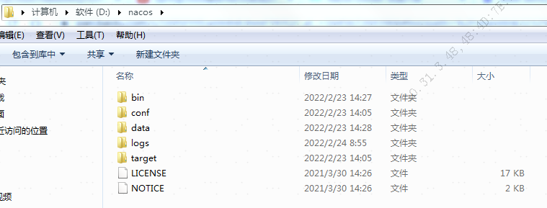

4、2种方式启动

（1）使用 cmd 命名 sh startup.sh -m standalone

(2) 修改 startup.cmd 中 mode的模式 改成单机 默认是集群模式,双击“startup.cmd”，既可启动nacos服务

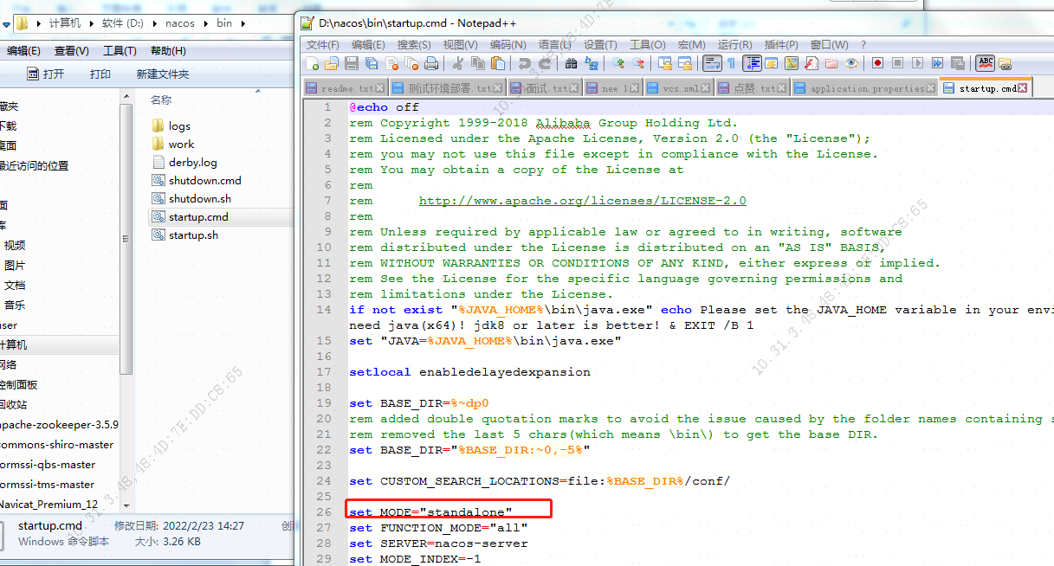

（3）修改服务的连接池

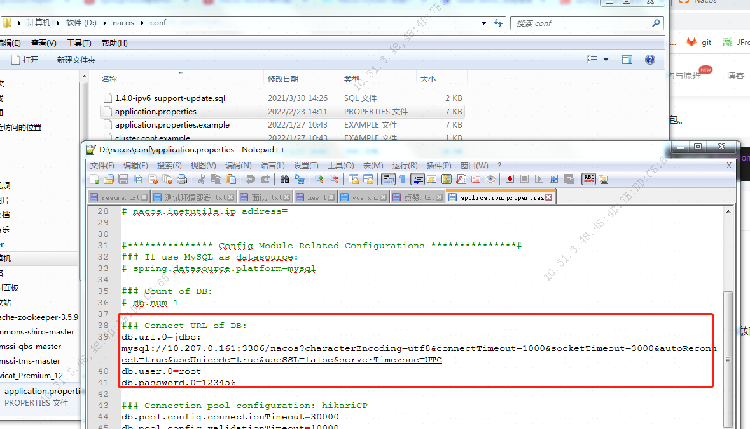

4、服务启动后访问(默认用户名 nacos 密码 nacos) <http://127.0.0.1:8848/nacos/index.html>

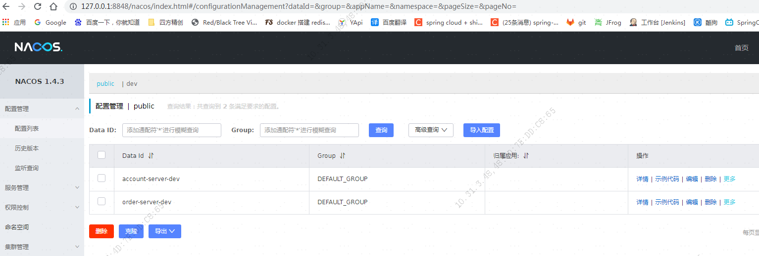

点击“命名空间”可以创建多个环境的配置

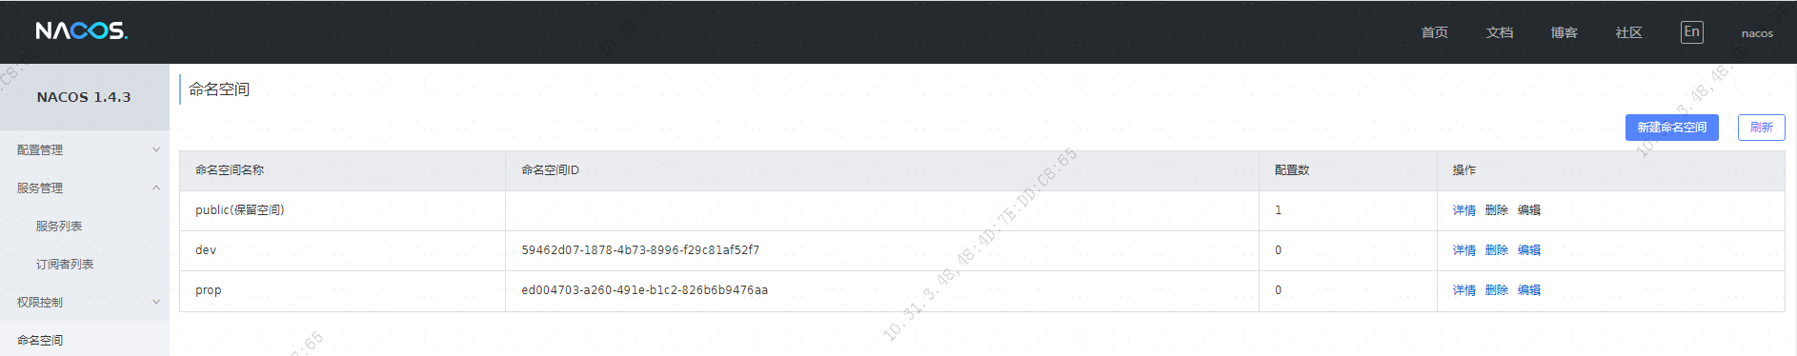

**服务注册到Nacos**

1. 在cloud-demo父工程中添加spring-cloud-alilbaba的管理依赖：

<dependency>  
 <groupId>com.alibaba.cloud</groupId>  
 <artifactId>spring-cloud-alibaba-dependencies</artifactId>  
 <version>2.2.6.RELEASE</version>  
 <type>pom</type>  
 <scope>import</scope>  
</dependency>

2．user-service中添加nacos的客户端依赖：

<dependency>  
 <groupId>com.alibaba.cloud</groupId>  
 <artifactId>spring-cloud-starter-alibaba-nacos-discovery</artifactId>  
 </dependency>

3.修改user-service&order-service中的application.yml文件，添加nacos地址：

spring:

cloud:  
 nacos:  
 config:  
 server-addr: 127.0.0.1:8848

1. 启动并测试：

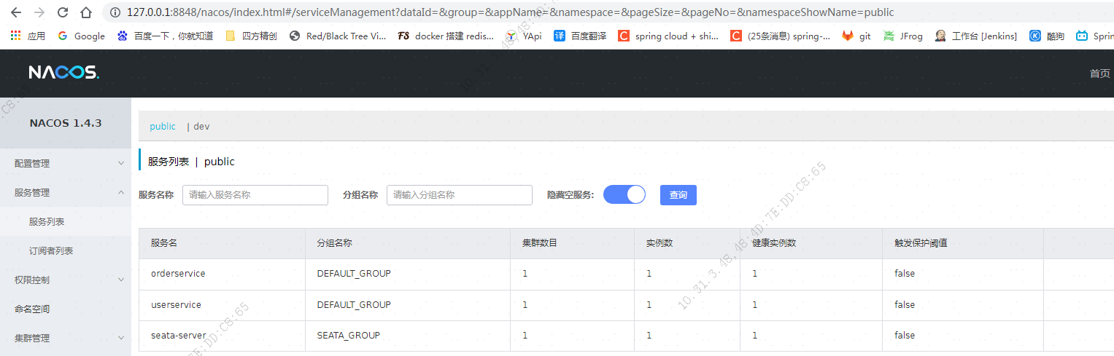

**nacos 集群**

1.yml中配置

**spring**:  
 **cloud**:  
 **nacos**:  
 **server-addr**: localhost:8848 *# nacos 服务端地址* **discovery**:  
 **cluster-name**: HZ *# 配置集群名称*

1. 在Nacos控制台可以看到集群变化：

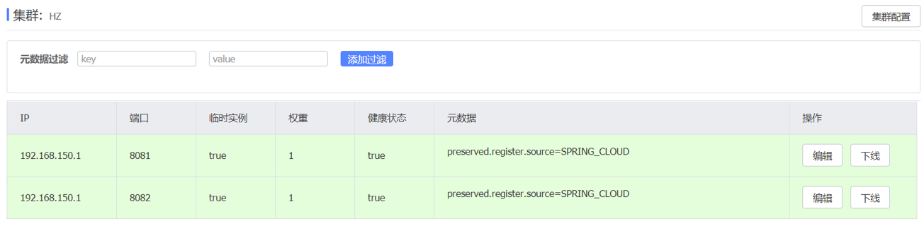**集群负载均衡**

1.yml中配置

**spring**:  
 **cloud**:  
 **nacos**:  
 **server-addr**: localhost:8848 *# nacos 服务端地址* **discovery**:  
 **cluster-name**: HZ *# 配置集群名称*

2.然后在order-service中设置负载均衡的IRule为NacosRule，这个规则优先会寻找与自己同集群的服务：

在yml里面配置

**userservice**:  
 **ribbon**:  
 **NFLoadBalancerRuleClassName**: com.alibaba.cloud.nacos.ribbon.NacosRule *# 负载均衡规则*

1. NacosRule负载均衡策略

（1）优先选择同集群服务实例列表

（2）本地集群找不到提供者，才去其它集群寻找，并且会报警告

（3）确定了可用实例列表后，再采用随机负载均衡挑选实例